בהמשך לאפיון שקיבלנו ממעיין(קובץ מצורף) עלו לנו מספר שאלות בנוגע לשיטת העבודה.  
האפיון מתוכנן בהנחה שנעבוד עם pose estimation algorithm, ואנו נבצע את האנליזה על הskeleton key-points.

1. בחלק מהצילומים החישובים נדרשים מנקודת מעטפת על העור ולא נקודת "שלד". האם ניתן להשיג הערכת מיקום של נקודות מהסוג הזה?

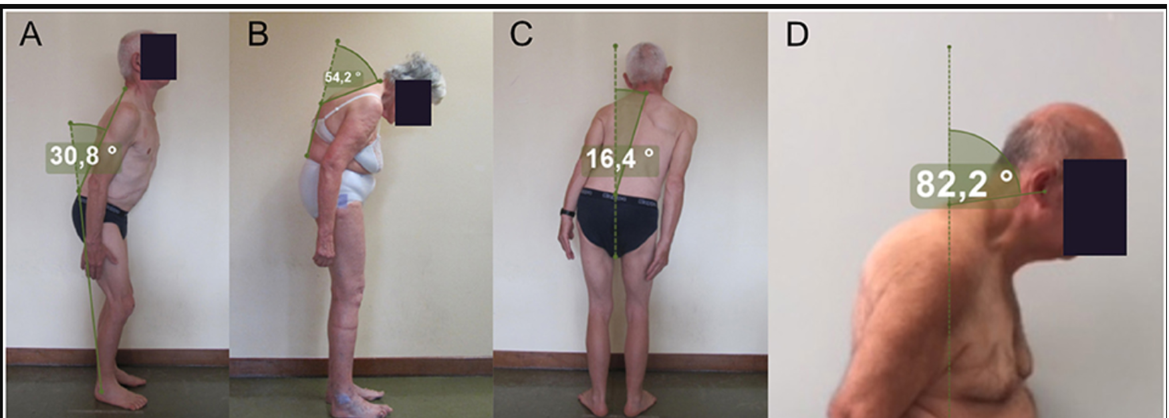לדוגמא בתמונה הבאה ב- B,D.

1. חלק מהחישובים דורשים הערכת מיקום של נקודות שלא קיימות במודל. לדוגמא נקודת מפשעה

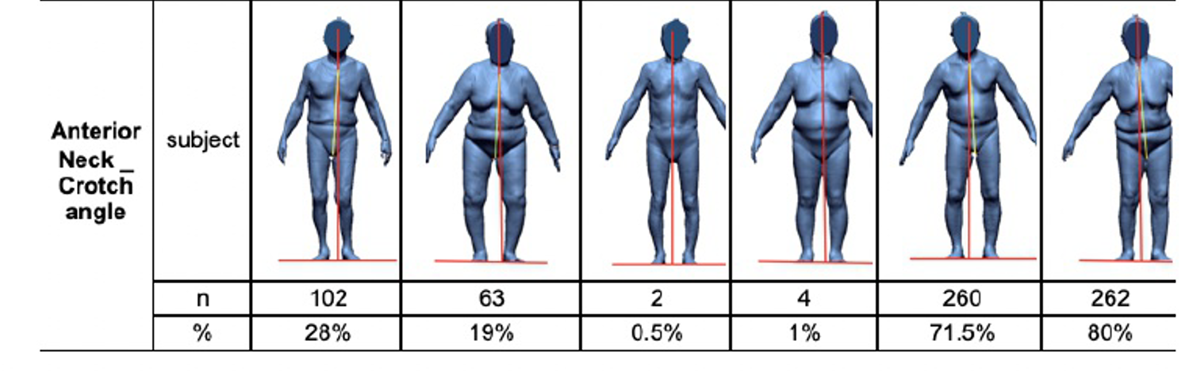  
בעוד שהנקודות שיש לנו מהמודל הן ללא נקודת מפשעה.

הנקודות של המודל:

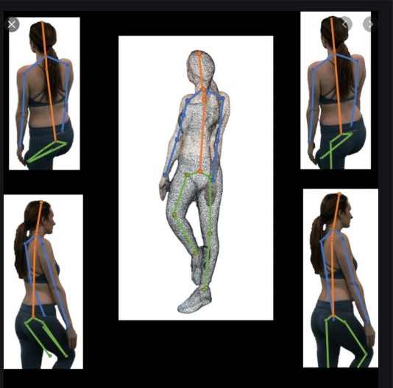

1. בנוגע לחישוב של הרמוניית תנועה וחלקות תנועה. במידה וננסה לנתח גרף של תנועה ולנסות למדוד הרמוניות שלו עלולה להיות בעיית fps בצילום או פירוק הוידאו.  
   בנוסף, אם אתם מכירים כלים שנוכל לעבוד איתם כדי לעשות אנליזה מהסוג הזה נשמח לשמוע.
2. הבנו מעומר(עוזר המחקר של מעיין) שהוא מצלם עם מדבקות על המפרקים, אנחנו מניחים שהמטרה היא זיהוי של המדבקות האלו, נשמח לשמוע איך ניתן לעשות זאת, כרגע אנחנו מתנסים רק עם pose estimation.
3. מעיין העבירה לנו מחקר)קובץ מצורף) שעשוי להיות רלוונטי, הבנו שהוא משתמש בכמה מצלמות עומק לייצור מודל שכולל תנועה ו- posture, ללא שימוש במדבקות. נשמח לשמוע מה דעתכם.